**РЕСПУБЛИКА КАРЕЛИЯ**

**МУНИЦИПАЛЬНОЕ ОБРАЗОВАНИЕ «МУЕЗЕРСКОЕ**

**ГОРОДСКОЕ ПОСЕЛЕНИЕ»**

**АДМИНИСТРАЦИЯ МУЕЗЕРСКОГО ГОРОДСКОГО ПОСЕЛЕНИЯ**

**П О С Т А Н О В Л Е Н И Е**

**От 02 февраля 2023 года № 5**

**О внесении изменений в «Проект организации**

**дорожного движения улично- дорожной сети**

**Муезерского городского поселения»**

**на проезде к больнице**

В соответствии с Федеральными законами от 6 октября 2003 года № 131 –ФЗ «Об общих принципах организации местного самоуправления в Российской Федерации», от 8 ноября 2007 года № 257 –ФЗ «Об автомобильных дорогах и о дорожной деятельности в Российской Федерации» и в соответствии с пунктом 5 статьи 9 Устава муниципального образования «Муезерское городское поселение», на основании Протокола №1 от 17.11.2022г., заседания рабочей группы комиссии по обеспечению безопасности дорожного движения муниципального образования «Муезерский муниципальный район» и в целях обеспечения безопасности дорожного движения, предупреждения дорожно-транспортного травматизма, администрация Муезерского городского поселения **ПОСТАНОВЛЯЕТ:**

1. В связи с ходатайством ГБУ СО «КЦСОН РК» внести дополнение в дислокацию дорожных знаков улично-дорожной сети Муезерского городского поселения в соответствии со схемой «Дислокация дорожных знаков 6.4, 8.17 и 8.2.3 на территории прилегающей к подразделению ГБУ СО «КЦСОН РК» по Муезерскому району» ул. Строителей д.2 на участке дороги Проезд к больнице (приложение № 1).

2. Внести дополнение в ведомость размещения дорожных знаков на участке дороги Проезд к больнице (с ул.Правды): Протяженность участка - от км 0+000 до км 0+157:

Знак 6.4 - Место стоянки - 1шт. – 0+0,055;

Знак 8.17 – Инвалиды -1 шт. – 0+0,055;

знак 8.2.3 - Зона действия -1 шт. – 0+0,055.

1. Установку дорожных знаков на ведомственной стоянке у подразделения ГБУ СО «КЦСОН РК» по Муезерскому району, произвести силами и средствами ГБУ СО «КЦСОН РК» по Муезерскому району.
2. Экземпляр постановления со схемой дислокации предоставить в Отделение ГИБДД

ОМВД России по Муезерскому району для согласования.

Глава Муезерского городского поселения Л.Н.Баринкова

**Приложение 1**

К постановлению № 5 от 02.02.2023 г.

**СХЕМА дислокации дорожных знаков**

**6.4, 8.17 и 8.2.3 на территории прилегающей к подразделению ГБУ СО «КЦСОН РК» по Муезерскому району**

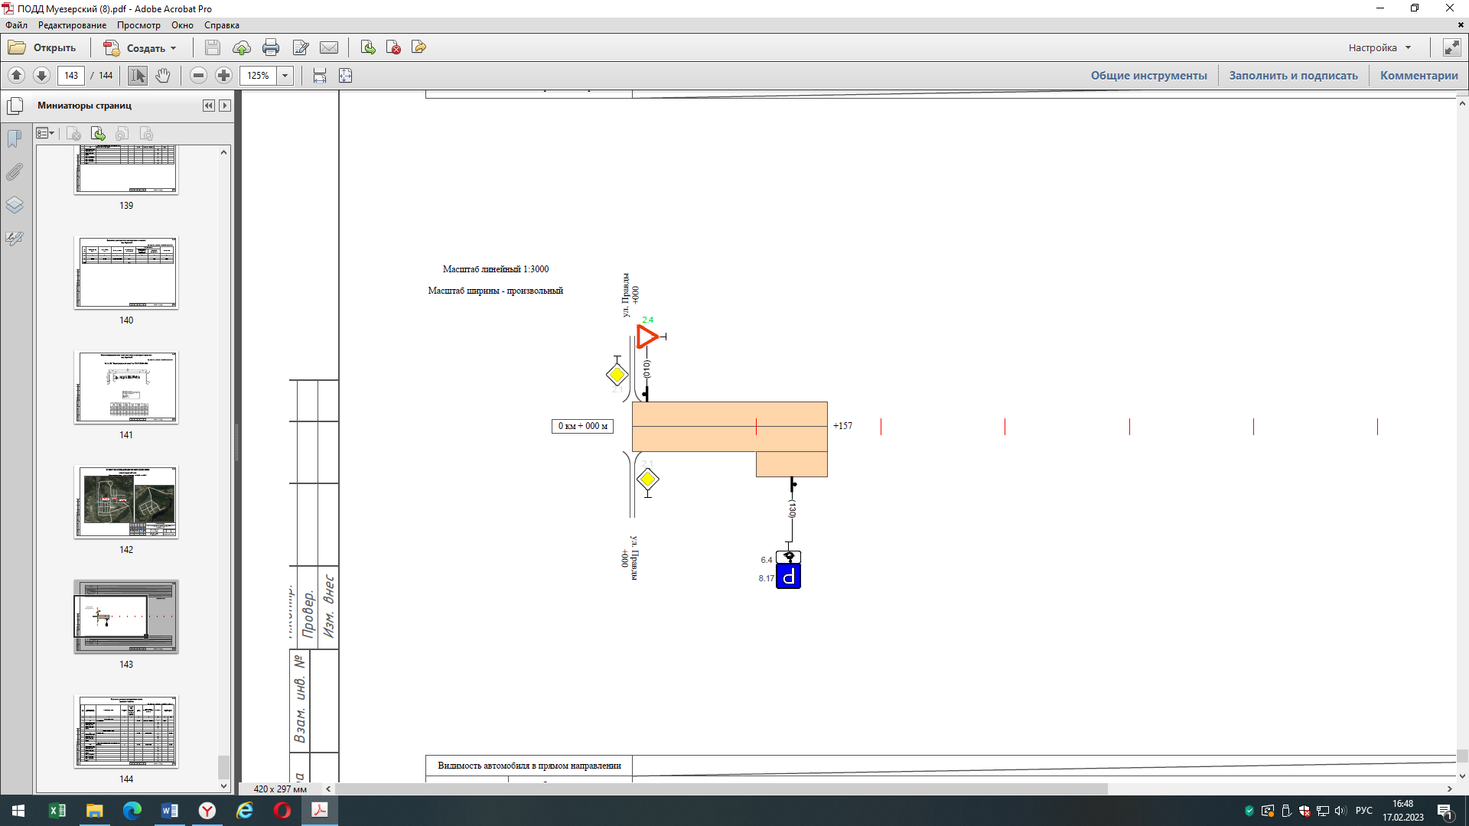

C:\Users\User\AppData\Local\Temp\Temp1_иконки дорожнве знаки.zip\znaki\8.2.3.gif

**КЦСОН**



- Знак 6.4 - Место стоянки - 1шт. – 0+0,055;

Знак 8.17 – Инвалиды -1 шт. – 0+0,055;

C:\Users\User\AppData\Local\Temp\Temp1_иконки дорожнве знаки.zip\znaki\8.2.3.gif знак 8.2.3 - Зона действия -1 шт. – 0+0,055.